Д.В.Родионова, генеральный директор ООО «Центр Православного Зодчества»
«Типы современных приходских храмов. Помощь архитектора в организации жизни прихода путем использования оптимальных планировочных и композиционных возможностей проекта»
Как практикующий архитектор в области церковного зодчества, понимая задачи, стоящие перед Вами, хотела бы обратить Ваше внимание, как можно оптимально продумать будущую богослужебную и приходскую жизнь с помощью планировочных и композиционных возможностей проекта.
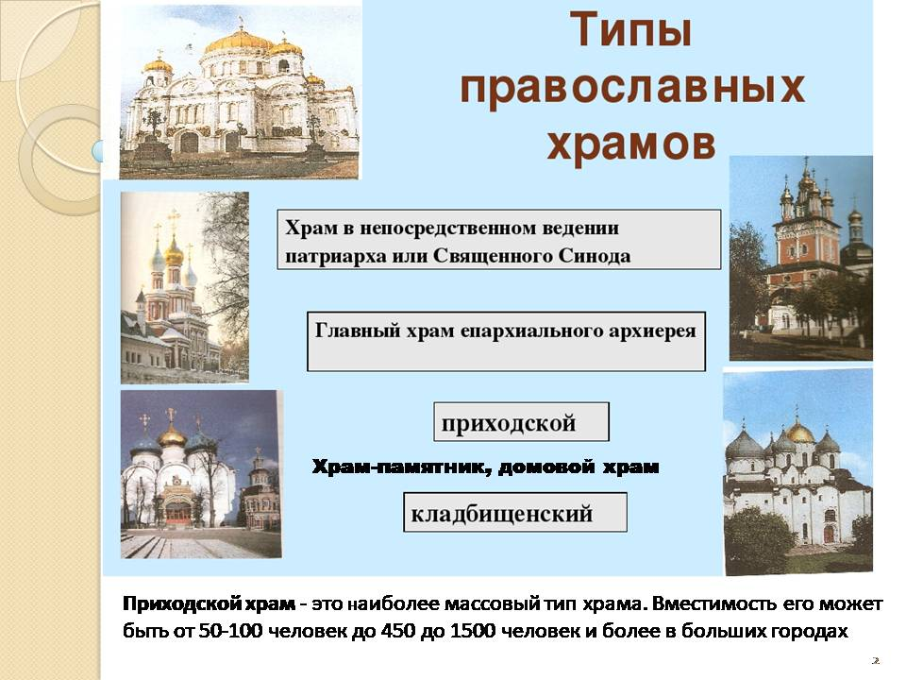Остановимся на типах храма. Приходской храм входит в общую систематизацию православных храмов, куда относятся: 1) храмы подворье Святейшего Патриарха или Синода, 2) храм архиерея, 3) приходской, 4) кладбищенский, 5) монастырский (в том числе трапезные, больничные, надвратные и скитские), 6) храмы-памятники, 7) храмы-усыпальницы, 8) домовые храмы. Приходской храм - это наиболее массовый тип храма. Вместимость его может варьироваться от 50-100 человек до 450 до 1500 человек и более в больших городах.
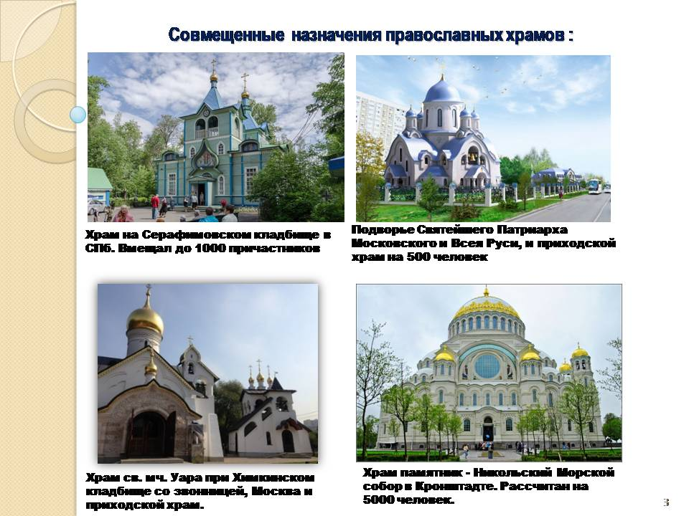Нередко встречаются и совмещенные функции типов храмов. И Подворье Святейшего Патриарха, и храм при кладбище, и храм- памятник могут выполнять функции приходских храмов. Перед Вами примеры.

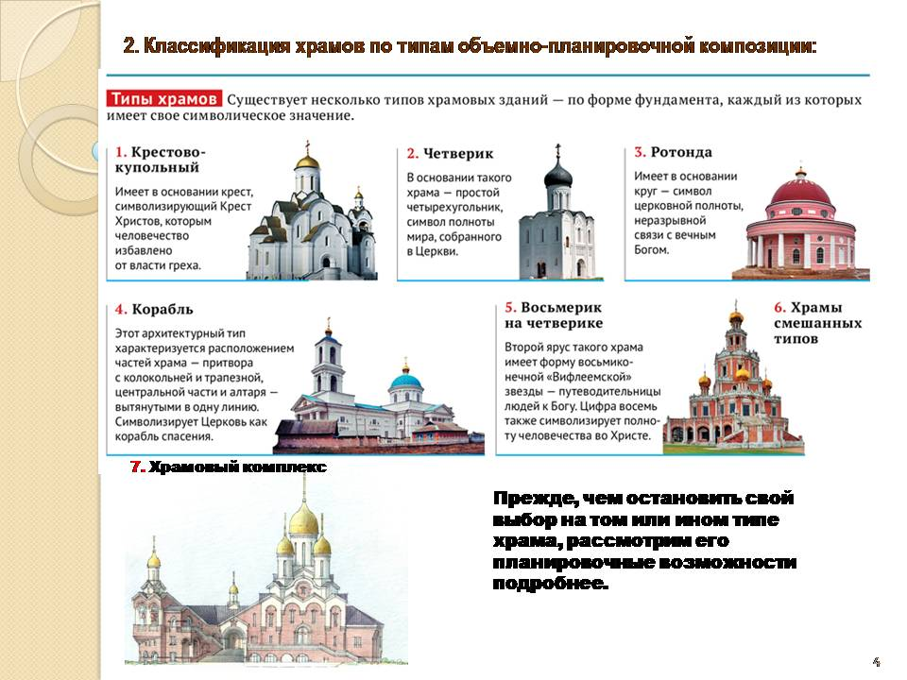Существует классификация храмов по типам объемно-планировочной композиции: Каждый из них глубоко символичен.
1) крестово-купольный храм – имеет в основании Крест Христов,
2) четверик – символ полноты мира, собранного в Церкви, нерушимости Церкви,
3) ротонда – в основании круг, символ неразрывной связи с Богом,
4) храм-корабль – символ Церкви как ковчега спасения,
5) храм в форме вифлеемской звезды, путеводительницы людей к Богу; или восьмерик на четверике, или ярусный, с подклетом,
6) смешанного типа: по внешнему виду крестообразные, а внутри, в центре креста, круглые, или по внешней форме прямоугольные, а внутри, в средней части, круглые.
7) храмовый комплекс: объединение храма и функций дома-причта под одной крышей
Прежде, чем остановить свой выбор на том или ином типе храма, рассмотрим его планировочные возможности подробнее.
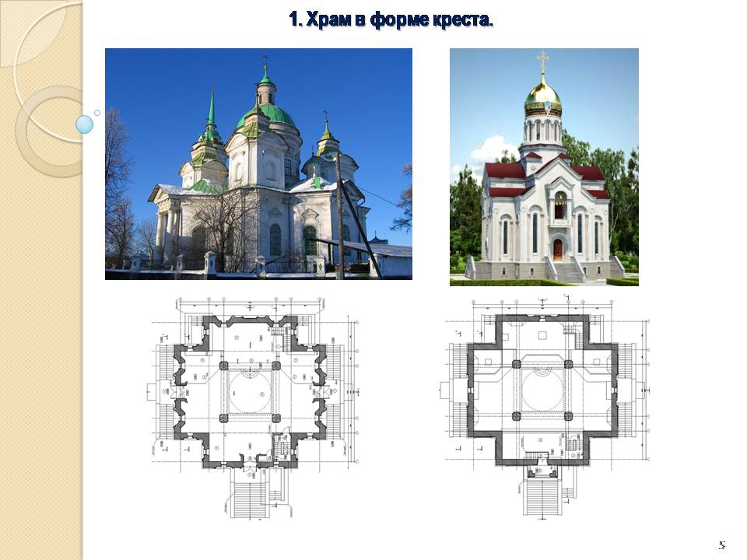Храм в форме креста в плане очень компактен в плане. Может быть 1 и 5-ти главым. Иметь широкий иконостас. Встроенную звонницу. Минусы: ограничения по помещениям на плане в уровне храма, прямая форма алтаря, трудно выполнить приделы. Нет также четкого деления на притвор, среднюю часть и алтарь.

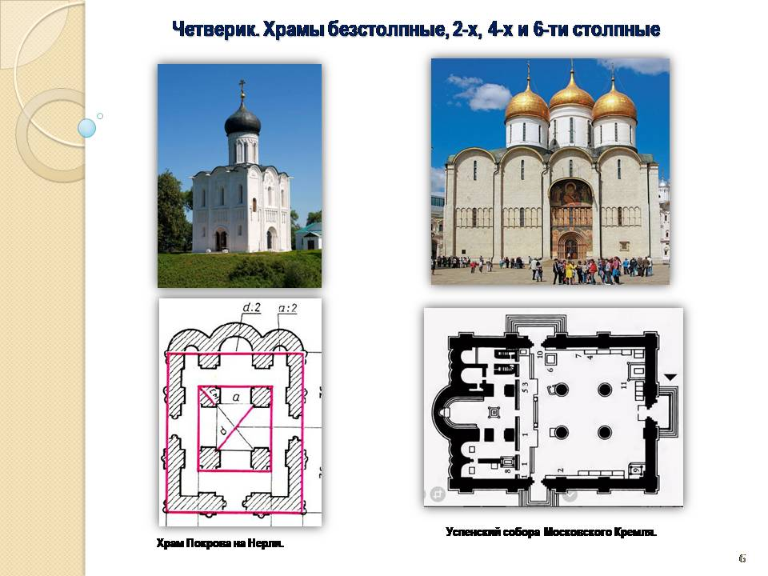Храм в форме четверика: безстолпные, 2-х, 4-х и 6-ти столпные очень характерны для русского зодчества, применяются как для храмов небольшой вместимости (пример Покрова на Нерли, так и для больших соборов (Успенский собор Московского Кремля). Плюсы – простая, экономичная форма плана. Минус – почти нет помещений при притворе.
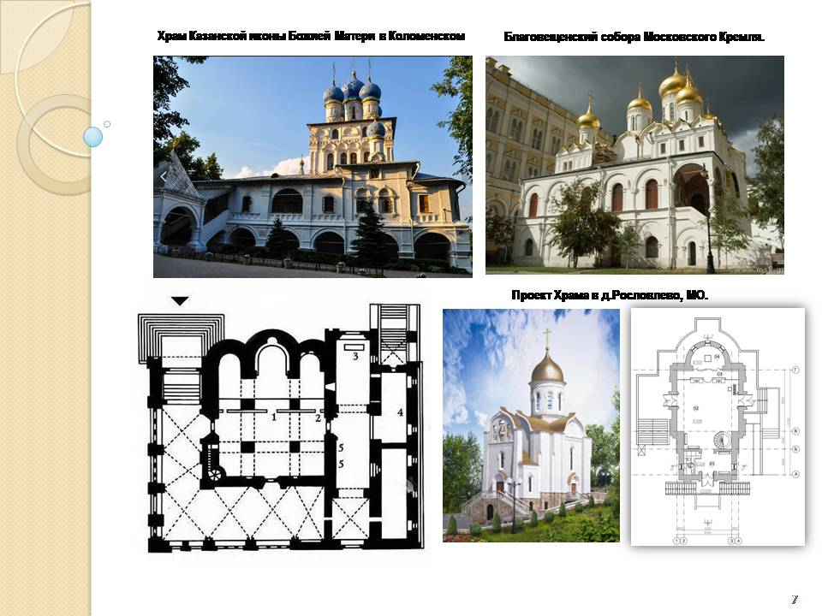Минус - очень часто храмы в форме четверика переставали вмещать всех желающих и их начинали обстраивать обходной галереей, что изменяло первоначальный вид храма. Пример – Благовещенский собор, храм Казанской БМ в Коломенском. Колокольня в случае четверика или отсутствует, или встроена в барабане купола (справа - пример современного храма).

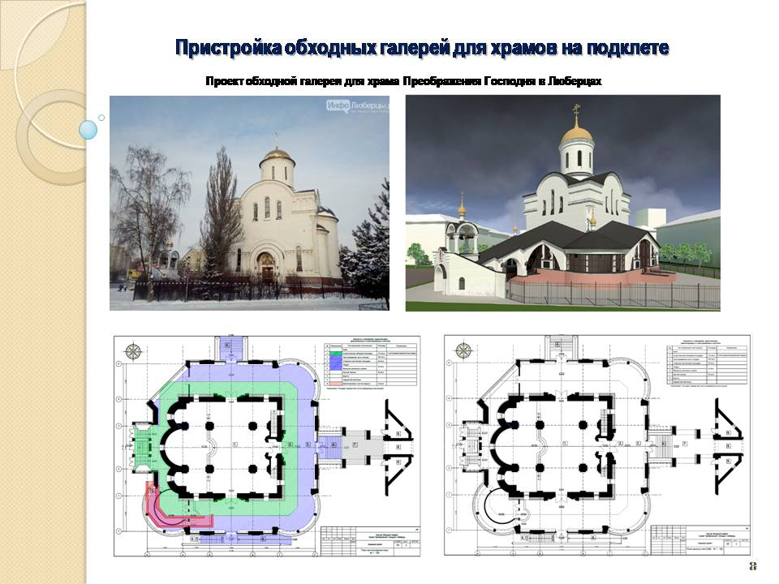Перед Вами пример современного решения обустройства обходной галереей современного храма. Слева – существующий храм.

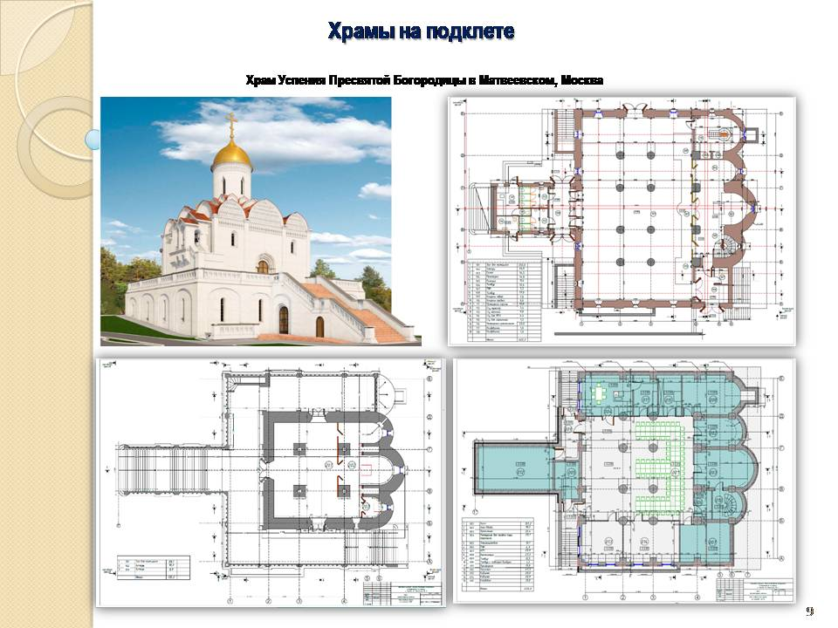
Разновидностью храма–четверика являются храмы на подклете. Встречаются часто. Современные материалы дают возможность выполнить большие пролеты, балки, организовать свободное пространство этажа под верхним храмом. При этом получается развитый цокольный этаж, который позволяет разместить практически все приходские помещения. Перед Вами проект храма с 3-мя этажами, где дом-причта вошел с состав храма. Верхний храм – вместимостью 150 человек нижний храм с крестильней и 2-мя приделами, вместимостью 500 человек и подвал такой же площади, с трапезной, просфорней, кухней, складом, комнатой настоятеля, ризницей, тех.помещениями, которые занимают почти 200 м.кв.: выделены голубым цветом. Плюсы: существенная экономия на фундаментах и месте, занимаемым строением на участке.
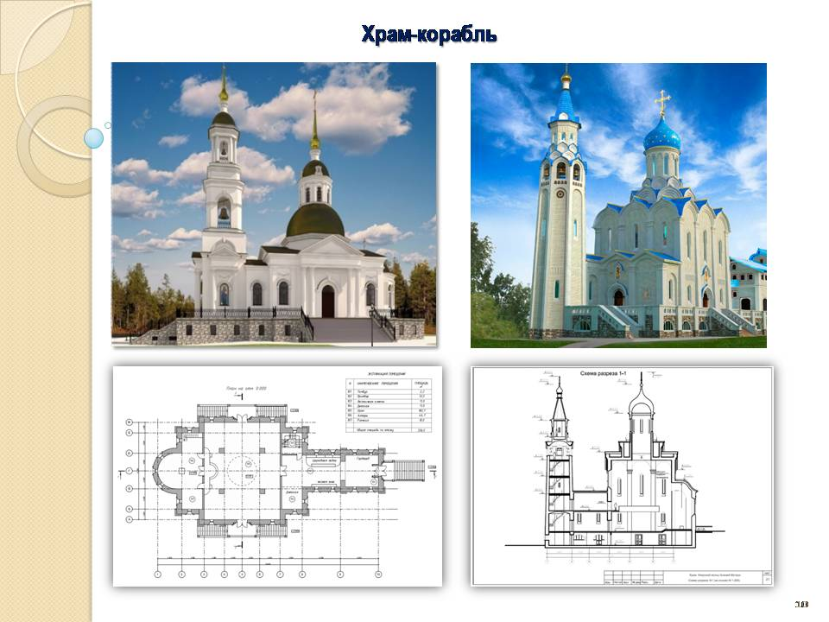Минусы – не все помещения смогут иметь полноценный свет, плоские крыши при эксплуатации в наших условиях зачастую текут, что вынуждает в дальнейшем пристраивать обходные галереи, не предусмотренные первоначальным обликом храма.
Храм-корабль требует достаточной длины участка для своего размещения, позволяет выполнить высокую полноценную колокольню, сделать ее высотной доминантой района, использовать пространство под ней как притвор и сопутствующие ему помещения, организовать большой балкон хор, иметь резервные помещения на 2-м уровне. Протяженность храма позволяет достичь хорошей вместимости.
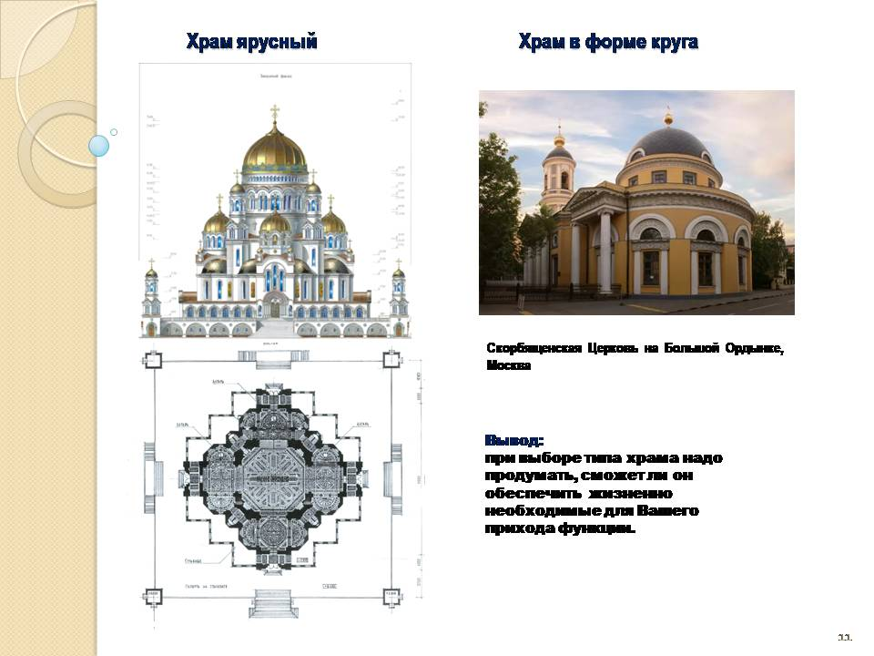Храм в виде Вифлеемской звезды строго регламентирует расположение помещений своей формой. На слайде представлен соборный храм, позволяющий расположить необходимые помещения при храме в боковых «карманах». Храм в виде круга больше подходит для усыпальниц. Как вывод из сказанного, при выборе типа храма надо понимать, какой тип храма сможет обеспечить жизненно необходимые конкретно для Вашего прихода функции.
Только строительство храма не удовлетворяет современным нуждам прихода. Храмовый комплекс, совмещенный под одной крышей с домом причта достаточно востребован в наши дни. Он имеет свои преимущества: единовременное строительство, экономия на фундаменте, на теплопотерях, на таких сопутствующих помещениях, как гардероб, санузлы, входная группа, все технические помещения, санузлы, охрана. Можно использовать помещения многофункционально: трапезная, она же класс, и место проведения праздников, и конференц-зал. Лестница на балкон хор и на 2-й этаж, и т.д. Работающие в храме могут прийти на богослужение, 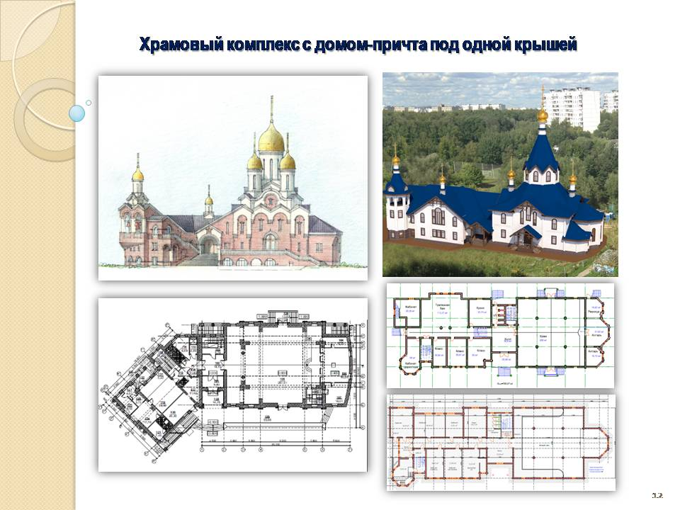не выходя на улицу. Комплекс легче выполнить единым архитектурным ансамблем, когда он проектируется единовременно.
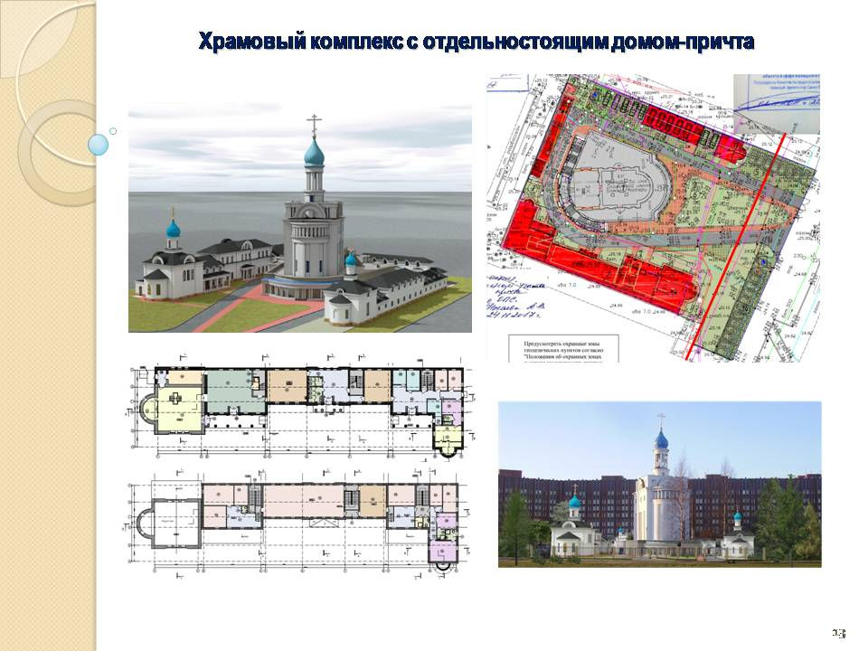Если у Вас на участке грунты плохие, грунтовые воды близко, а размеры участка позволяют, архитектор должен посоветовать, что оптимально выполнить храм без подвала, и выполнить отдельно стоящее здание приходского дома. При этом первая задача архитектора – правильная разработка генплана с учетом всех строений, организация крестного хода, пожарного проезда, взаимного расположения зданий на участке, отступ от границ.
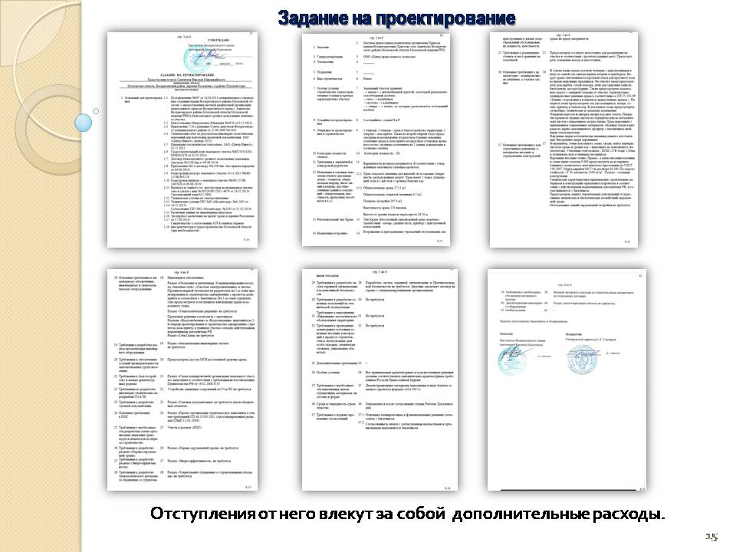В храмовом комплексе требуется разместить несколько блоков помещений: богослужебного назначения, помещения просветительской деятельности, благотворительной деятельности, служебно-бытовые, хозяйственной деятельности. Стремление привлечь детей и молодежь к 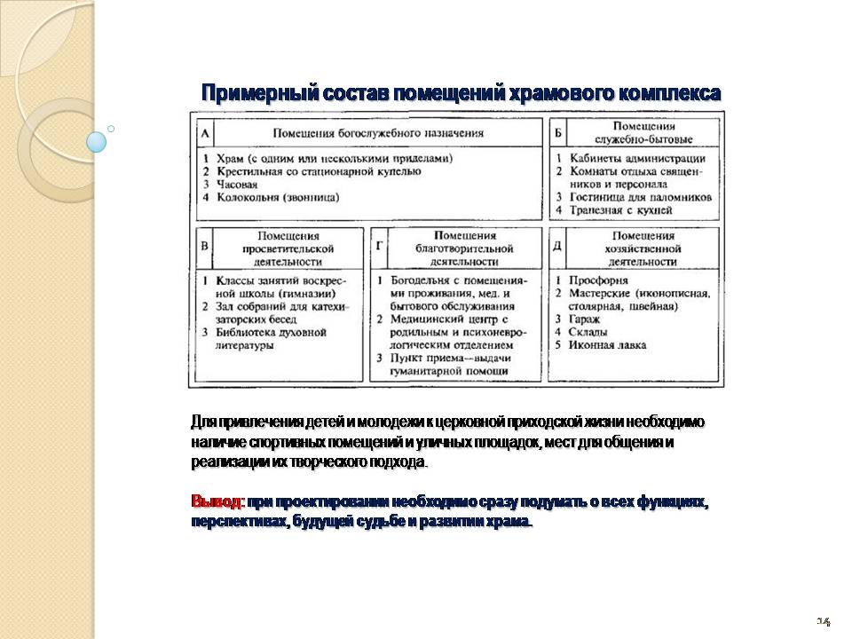церковной приходской жизни предполагает наличие спортивных помещений и уличных площадок, мест для общения и возможность динамичного и творческого подхода.

Вывод: при проектировании необходимо сразу подумать о всех функциях, перспективах, будущей судьбе и развитии храма.
Вместе с архитектором и настоятелем составляется подробное техническое задание на проектирование, где прописываются подробно все необходимые функции, помещения для конкретного прихода, их взаимосвязь. Материал стен, конструкций, инженерные коммуникации. Так оно примерно выглядит. Отступления от него – дополнительные расходы.
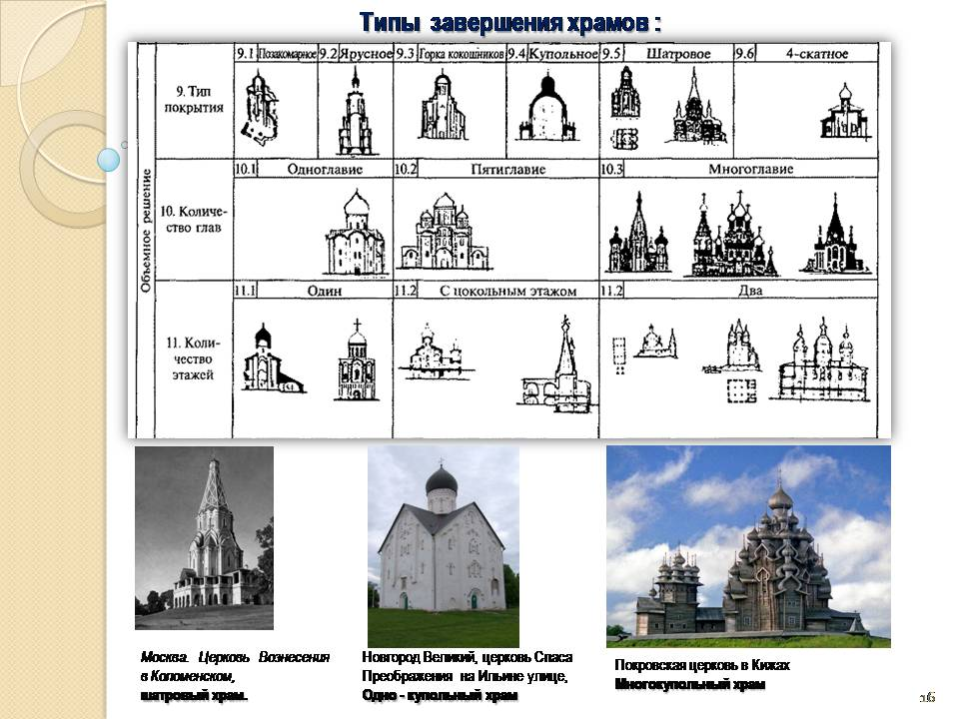Внешний облик храма определяется также по типу завершения: закомарное, ярусное, купольное, шатровое, скатное, по количеству глав или этажей. Шатровый храм, например, является хорошей доминантой, но с ним трудно обеспечить достаточную вместимость храма. По современным нормам требуется на 2 человека молящихся 1 м.кв.

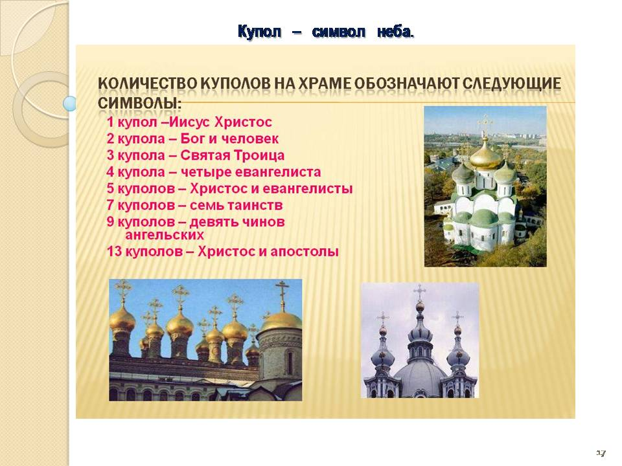Количество куполов также глубоко символично, это нужно учитывать при проектировании храма в честь того или иного святого.

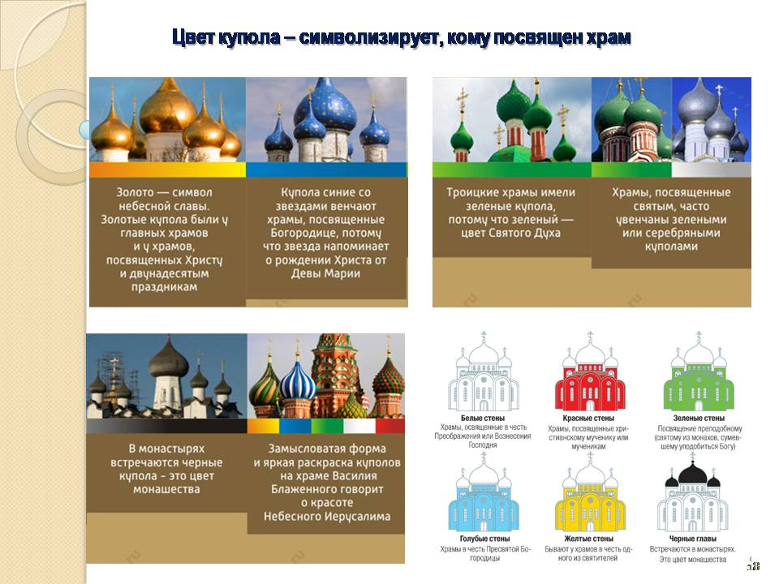Цвет куполов и стен также имеет очень большое каноническое значение. На Руси еще издалека можно было определить, в честь кого был построен храм.

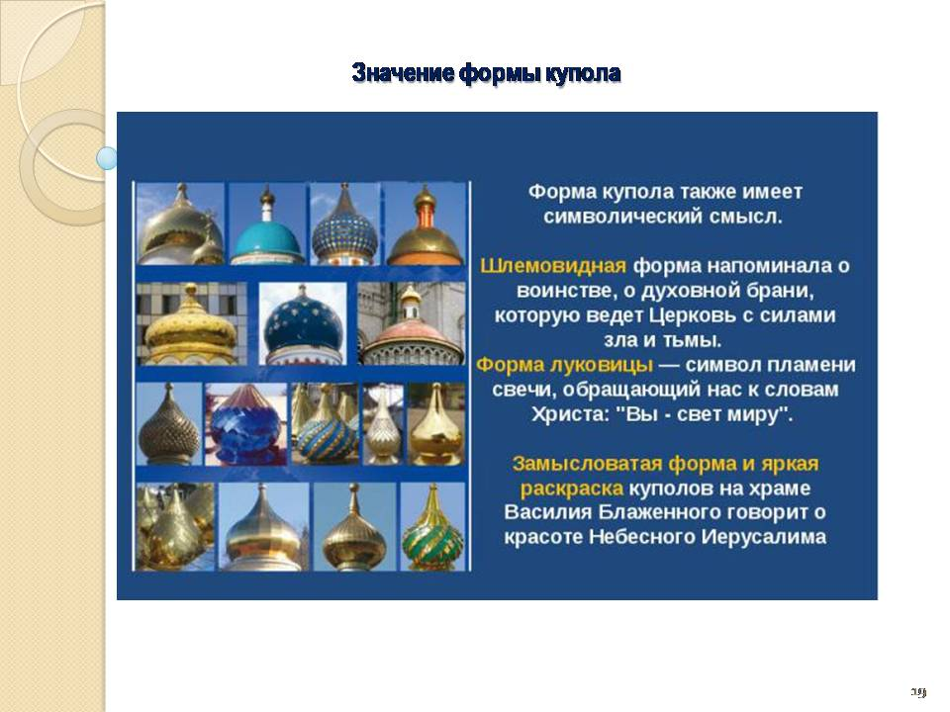Форма куполов в виде шлема, луковицы или шатра, замысловатая форма купола также говорят о многом и должны соотноситься с посвящением храма.

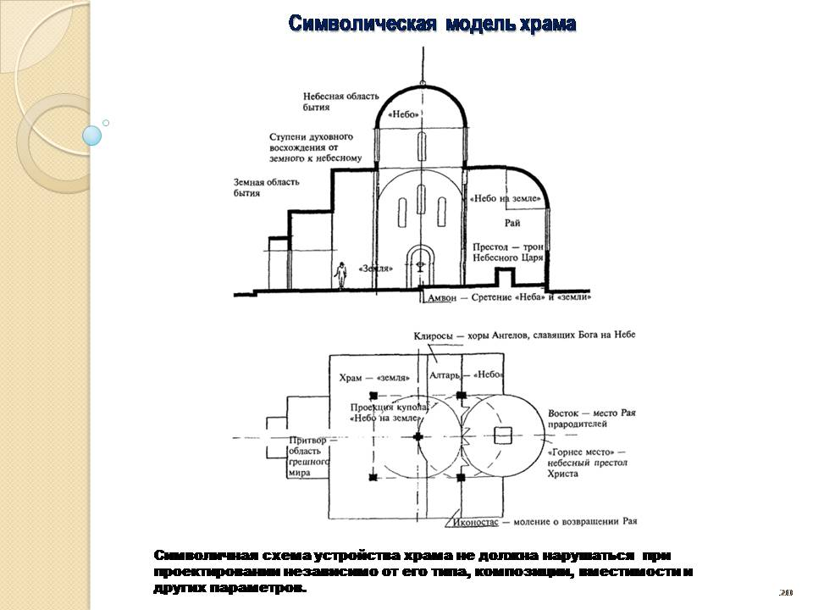Наконец, символичная схема устройства самого храма также не должна нарушаться при проектировании храма независимо от его типа, посвящения, вместимости и других параметров.

В заключение хотелось бы отметить:
- Плотная работа с архитектором на всех этапах проекта, продумывание планировки позволит оптимально организовать приходскую жизнь и уменьшит затраты на строительство.
- При выборе типа храма надо продумать, сможет ли он обеспечить жизненно необходимые для Вашего прихода функции.
- Необходимо сразу подумать о всех функциях, будущей судьбе и развитии храма.
- От композиции, этажности и завершения храма напрямую зависит его вместимость и стоимость строительства.
- Каждая часть храма глубоко символична и это необходимо учитывать при проектировании.
- Необходима внимательная проработка генплана, размещение всех строений, перемещений по участку, строительных норм и хозяйственных нужд прихода.

